Les antipsychotiques atypiques et les dysfonctions sexuelles : une étude de pharmacovigilance-pharmacodynamie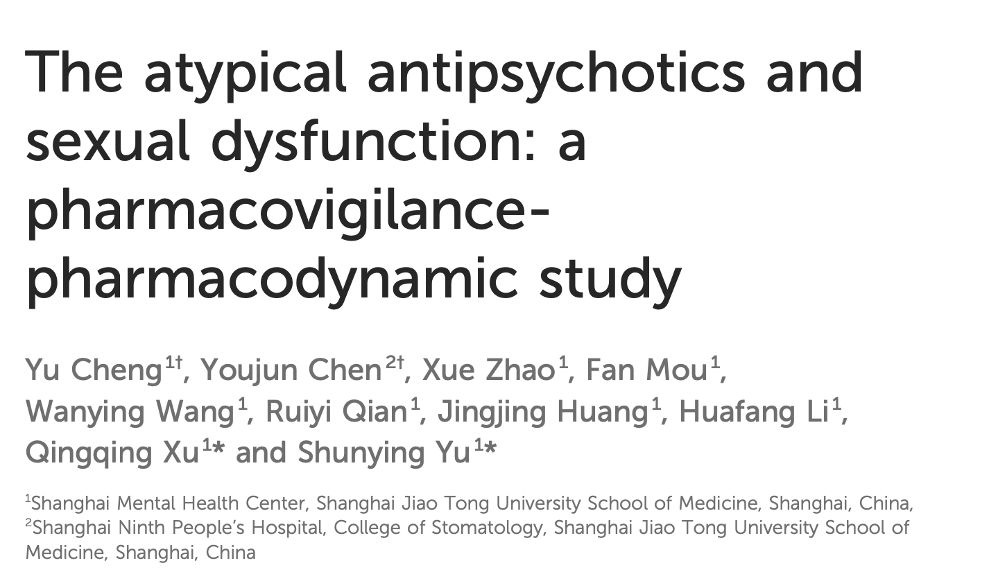

Introduction :
Les antipsychotiques atypiques (AAPs) sont largement prescrits pour traiter la schizophrénie et d'autres troubles psychotiques, mais leur utilisation croissante soulève des inquiétudes concernant leurs effets indésirables, notamment les dysfonctions sexuelles (DS). Ces DS, peuvent altérer la qualité de vie et compromettre l'observance thérapeutique. Pourtant, elles restent souvent sous-diagnostiquées en raison de la réticence des patients et du manque d'évaluation systématique par les cliniciens.
Les études montrent une grande variabilité dans la prévalence des DS selon les molécules : la quétiapine, la ziprasidone et l'aripiprazole sont associées à des taux plus faibles (16 %–27 %), tandis que l'olanzapine, la rispéridone et la clozapine présentent des risques plus élevés (40 %–60 %). Les mécanismes impliqués incluent l'antagonisme des récepteurs dopaminergiques (affectant la libido et la prolactine), histaminergiques (sédation), cholinergiques et alpha-adrénergiques (troubles de l'érection).
Cependant, les données restent limitées par des biais méthodologiques et un manque d'études épidémiologiques robustes. L'analyse des bases de données post-commercialisation, comme le système FAERS de la FDA, pourrait offrir des insights plus fiables en évaluant les rapports d'effets indésirables en conditions réelles. Cette approche permettrait de mieux comprendre l'association entre les AAPs et les DS, ainsi que l'influence des profils pharmacologiques des molécules.
Notre objectif est de quantifier l’intensité de l’association entre différents AAPs et les DS déclarées. Nous étudions également si le signal de sécurité concernant les DS est influencé par l’occupation des récepteurs des neurotransmetteurs. Nos résultats permettront une meilleure évaluation de la sécurité des médicaments et de la corrélation entre les AAPs et les DS.

Matériels et méthodes :

Source des données
La base FAERS (FDA Adverse Event Reporting System) collecte des déclarations spontanées d’effets indésirables (EI) liés aux médicaments, provenant de médecins, patients et industriels.

Données cliniques étudiées
- Médicaments analysés : 14 antipsychotiques atypiques (AAP), dont l’amisulpride, l’aripiprazole, l’asénapine, le brexpiprazole, la cariprazine, la clozapine, l’ilopéridone, la loxapine, la lurasidone, l’olanzapine, la palipéridone, la quétiapine, la rispéridone et la ziprasidone.
- Critères de sélection : Seuls les rapports où l’AAP est considéré comme "primary suspect"(cause principale suspectée) sont retenus.
- Troubles sexuels (SD) analysés :
  - Hypersexualité (comportements sexuels compulsifs).
  - Hyposexualité (perte de libido, anorgasmie).
  - Dysfonction érectile et troubles de l’éjaculation.
- Mécanismes pharmacologiques explorés :
  - Interaction des AAP avec des récepteurs (sérotoninergiques 5-HT1A/2A/2C/7, adrénergiques α1/2, muscariniques, dopaminergiques D2/D3, histaminique H1).
  - Estimation de l’occupation des récepteurs en conditions thérapeutiques (basée sur concentrations sanguines et affinités).

Approche clinique et analyse
- Détection des signaux d’alerte :
  - Identification des associations fréquentes (ex. : rispéridone et dysfonction érectile).
  - Comparaison entre différents AAP.
- Impact des alertes réglementaires :
  - En 2016, la FDA a émis un avertissement sur les troubles du contrôle des impulsions (TCI) sous aripiprazole (hypersexualité).
  - Analyse séparée des données avant/après 2016 pour évaluer l’impact de cet avertissement.
- Cohérence avec la littérature :
  - Comparaison avec études cliniques et cas publiés.
  - Évaluation de la plausibilité biologique (ex. : blocage de la dopamine → baisse de libido).

2.4 Évaluation de la causalité
Application des critères de Bradford Hill pour juger du lien entre AAP et troubles sexuels :
- Force de l’association (rapports disproportionnés pour certains AAP).
- Cohérence (données similaires dans d’autres études).
- Spécificité (certains AAP plus impliqués).
- Plausibilité biologique (mécanismes récepteurs connus).
- Relation temporelle (EI après prise du médicament).

Résultats :
1. Analyse descriptive
Échantillon : 4 839 rapports d’effets indésirables (EI) impliquant 12 antipsychotiques atypiques (AAP).
AAP les plus signalés :
- Aripiprazole (33,7 %),
- Rispéridone (17,2 %),
- Quétiapine (16,9 %).
Âge moyen : 35,1 ans (écart-type : 13,4).
Profil des patients avec dysfonction sexuelle (SD) :
- Majoritairement jeunes (52,9 % < 35 ans) et hommes (67,2 %).
- Principales indications : schizophrénie et troubles bipolaires.
Origine des rapports :
- 50 % provenaient des États-Unis.
Évolution temporelle : Augmentation des signalements tous les 5 ans (404 en 2004-2008 → 1 951 en 2019-2023).
2. Analyse de disproportionnalité

Association significative entre les 12 AAP et la SD, avec des profils distincts :
- Aripiprazole : Spectre le plus large (25 effets signalés), notamment comportement sexuel compulsif (ROR = 533,02).
- Ilopéridone : Effet marqué pour l’éjaculation rétrograde (ROR = 832,09), mais exclue en raison d’un faible nombre de rapports (N = 845).
- Autres AAP :
  - Paliperidone : Hypossexualité (ROR = 6,35) et troubles de l’éjaculation (ROR = 10,99).
  - Ziprasidone : Dysfonction érectile (ROR = 7,69).
Impact de l’avertissement de la FDA : Augmentation des signalements pour certains AAP (ex. : aripiprazole, cariprazine), suggérant un possible biais de notoriété.
3. Analyse pharmacologique (occupation des récepteurs)
Corrélations significatives :
- Récepteurs D2 (β = 4,516 ; p = 0,014) et D3 (β = 3,330 ; p = 0,037) → Association positive avec la SD.
- Récepteur muscarinique (β = -4,112 ; p = 0,042) → Effet protecteur possible.
- 5-HT1A (analyse de sensibilité) : Seul récepteur restant significatif (β = 2,847 ; p = 0,026).
4. Critères de Bradford Hill
Association causale probable entre AAP et SD, soutenue par :
- Force de l’association,
- Plausibilité biologique (rôle des récepteurs dopaminergiques/sérotoninergiques),
- Cohérence avec la littérature.
Limites :
Temporalité non établie (manque de données),
Spécificité et gradient biologique non confirmés.
Discussion :
Cette étude est la première à analyser les liens entre antipsychotiques atypiques (AAP) et dysfonctions sexuelles (SD) via la base FAERS (pharmacovigilance). Les SD sous AAP sont fréquentes mais sous-évaluées en clinique. L’analyse révèle :

- Aripiprazole : Contrairement aux idées reçues, associé à un signal fort d’hypersexualité (comportements compulsifs, libido accrue), confirmant des cas antérieurs.
- Palipéridone : Liée à hyposexualité, dysfonction érectile et troubles éjaculatoires, bien que les données soient contradictoires.
- Ilopéridone : Rare mais associé à priapisme et éjaculation rétrograde (mécanisme multirécepteur : alpha-adrénergique, dopaminergique, histaminergique).
Mécanismes pharmacodynamiques :
L’affinité aux récepteurs D2, D3, 5-HT1A et muscariniques influence les SD.
La dopamine (via D2/D3) et la sérotonine (5-HT1A) jouent un rôle clé, avec des effets opposés selon les molécules (ex. : anti-dopaminergiques → baisse de libido ; agonistes partiels → hypersexualité).
Les effets anticholinergiques et alpha-adrénergiques perturbent la fonction sexuelle (vasodilatation, excitation).
Limitations :
Données FAERS : déclarations spontanées (sous/surdéclaration, biais).
Facteurs confondants non contrôlés (comorbidités, traitements concomitants).
Points clés à retenir :
- Aripiprazole → Risque d’hypersexualité (agoniste partiel D2).
- Palipéridone → Risque d’hyposexualité/dysfonction érectile.
- Ilopéridone → Priapisme (blocage alpha-adrénergique).
Une évaluation systématique de la santé sexuelle avant/après traitement est cruciale. En cas de SD, des stratégies adaptées (changement de molécule, traitement des symptômes) doivent être proposées.
Conclusion :
L'étude détecte un signal de dysfonctions sexuelles (DS) avec les antipsychotiques de 2ᵉ génération (AAPs), possiblement lié aux récepteurs D2/D3/5-HT1A (non confirmé après analyses). Les cliniciens doivent surveiller ces effets pour prévenir l'arrêt du traitement. Validation requise par des études prospectives.
Dr Issam Outaik
CHU Souss-Massa Agadir
Mars 2025

